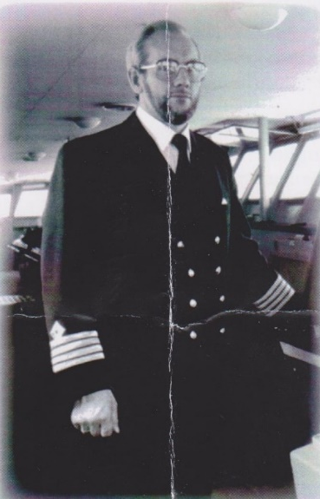
Kristiliga Tíðindatænastan
v/poul jóhan djurhuus, Glyvrar
Tlf: +298 228314
gjaranes@gmail.com
Sí facebookvanga
Skrivað: pjd, Glyvrar 24.02.2021
__________________________

AMALIEL KNUDSEN
- skipari á flaggskipi føroyinga og legði støði undir møtini umborð!

Týsdagin 26. januar komu deyðsboðini av Amaliel Knudsen, skipara. Amaliel bleiv 85 ára gamal. Vaks upp í Heiðunum, sum var ein heilt annar heimur tá, samanborin við Runavíkina og Saltangará í dag.
Amaliel Knudsen, skiapri

Amaliel vaks upp í einum systkinaflokki upp á seks. Hann var bert 10 ára gamal, tá hann misti pápan, og gjørdist faðirloysingur. Mamman, Elisabeth Knudsen, sæt einkja við tveimum dreingjum og fýra gentum. Tað verður sagt um Amaliel, at hann tíðliga á síni lívsleið vísti stóra ábyrgd, tá hann hjálpti mammuni at koma víðari í lívinum.

Amaliel valdi sjógvin sum sítt arbeiðspláss, og tá Norrøna kom á fyrsta sinni í 1983 (gamla Norrøna), tá varð hann settur skipari, sum tá var okkara flaggskip og av sonnum stoltleiki Føroyinga. Tíðarskeiðið við Amaliel sum skipara á Norrrønu fevnir yvir 8 ár frá 1983 til 1991. Amaliel var fyrsti skipari við Norrønu.

TRÚARLÍVIÐ
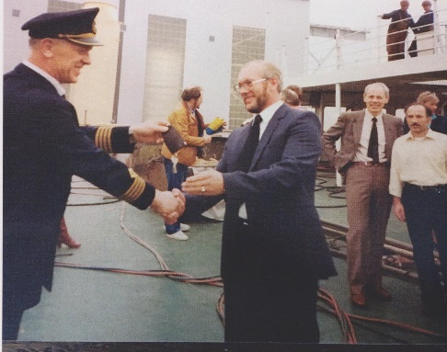
Amaliel kom til persónliga trúgv á Jesus á ungum árum. Hetta kom greitt til sjóndar m.a. við hansara aktiva leikluti innan Frelsunarherin bæði uttanlands og í Føroyum – tó ikki bert har, men eisini sum skipari á Norrønu!

Olaf Olsen, fyrrverandi løgtings- og landsstýrismaður, kendi Amaliel væl frá tiðini tá báðir gingu á sjómansskúla í Havn seinast í fimtiárunum. Teir leigaðu hvør sítt kamar frá eini skyldkonu hjá Amaliel, sum búði í Havn. Olaf sigur um hann: “Amaliel og eg hildu nógv saman. Ein góður vinmaður og róligur av lyndi. Vit gingu báðir á møti. Stundum var hann við mær í Ebenezer og stundum var eg við honum í Frelsunarherinum. Tá vit endaðu skúlagongdina í 1959 skiltist okkara vegir, Amaliel fór at sigla við donskum reiðaríði, og eg fór við føroyskum trolara. Seinni var hann stýrimaður hjá mær eitt tíðarskeið. Tá vit hava møtst, hava vit altið prátað væl saman!” sigur Olaf um vinmannin Amaliel.
Amaliel Knudsen komandi skipari á Norrønu (gamla Norrøna) tekur ímóti lyklunum til Norrønu frá fyrrverandi svenska skiparanum á Gustav Vasa, sum Norrøna kallaðist áðrenn hon varð keypt.

Tað, sum hevur verið sjónligt og eyðkenniligt bæði umborð á gomlu og nýggju Norrønu, eru kristiligu tiltøkini, sum javnan hevur verið kunngjørt yvir hátalarakervið undir sigling øll árini til dags dato. Her hevði Amaliel Knudsen sum skipari, ein avgerandi leiklut, tá skrivað verður um hví og hvussu hetta fyribrygdi við kristiligum
tiltøkum umborð á Norrønu byrjaði - tí vilja vit eisini minnast og heiðra minni eftir Amaliel Knudsen skipara, í hesum sambandi!

UNGA GENTAN
Tíðliga í siglingini hjá gomlu Norrønu kemur ein ung genta, sum bert var ein 15 – 16 ára gamal tannáringur, at arbeiða umborð. Gentan saknaði, at tað ikki vóru andaktir skipaðar fyri manningini. Við hesum ørindum kom hon ein dagin til skiparan, sum tá var Amaliel, og spurdi, um hann ikki kundi hava andakt fyri manningini.
At gentan hevði dirvi at fara til sjálvan skiparan, á einum ferðamannaskipi sum Norrønu, við einum slíkum fyrispurningi er næstan eindømi; men tað sigur okkum nakað um útstrálingina, sum Amaliel hevur havt, og tí hevur gentan kent seg tryggan við skiparanum.

Amaliel tók positivur og við gleði hetta ynski til eftirtektar, og boðaði manningini til andakt umborð. Hetta varð nakað, sum endurtók seg, men Amaliel hugsaði víðari í hesum sambandi, tá hann sá fyri sær møguleikan millum ferðafólkið at savnast til kristiligar sangløtur við einum góðum orði.

Við hesum positiva og villuga sinnalagi frá skiparanum, varð støðið lagt til kristilig tiltøk umborð á Norrønu, bæði gomlu og nýggju, á ferðunum millum Føroyar og útheimin, og hetta støði, sum fyrsti skiparin á Norrønu legði, er framvegis virkandi umborð.

Amaliel var væl stuðlaður m.a. av starvsfelaga sínum, Klaksvíkinginum John Børge Hansen, vanliga róptur John B, ið arbeiddi fleiri ár sum Cruise-host (Cruise-vertur) umborð á Norrønu. John B var altið til reiðar at taka undir við kristiligum tiltøkum umborð á Norrønu og legði mangan upp til tað sjálvur.

Í hesum sambandi skal eisini verða nevnt, at orsaka tann framhaldandi góðvilja, bæði frá reiðaríði, starvsfólki, manning og øllum vakthavandi skiparum umborð á Norrønu, hevur tað verið møguligt at skipað fyri eini breiðari viftu av kristiligum tiltøkum líka til dagin í dag – takk fyri tað og Gud vælsigni skip og manning!

JARÐARFERÐ
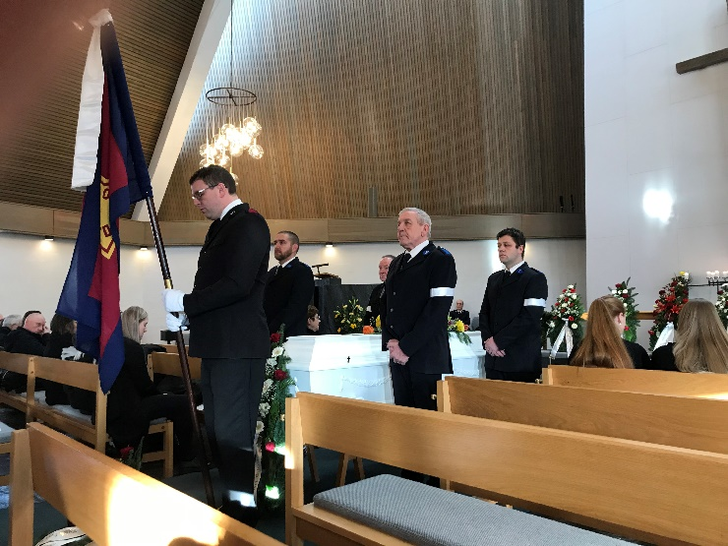
Amaliel fór til gravar úr Vestur-kirkjuni í Havn. Tað var ein heiðurlig jarðarferð, tá fimm Frelsunarhersoldátar stóðu heiðursvakt við kistuna undir allari jarðarferðini. Frammanfyri kistuna stóð ein soldátur við flagginum hjá Frelsunarherinum. Tá kistan varð borin út gingu teir undan við flagginum fremst. Tá kistan varð sett niður í grøvina varð flaggið lorað tríggjar ferðir niður yvir kistuna, sum vanligt er við jarðarferðir hjá Frelsunarherinum.

Ætlanin var, at jarðarferðin skuldi verða frá Frelsunarherinum, men orsaka koronatilmælini var plássi ov lítið, og tí fekk familjan loyvi at nýta Vestur-kirkjuna. Derhard Jógvansson, prestur og leiðarin í Frelsunarherinum í Havn, Bjørn Ove Frøyseth, majorur høvdu hvør sína vakra prædiku.
Frá jarðarferðini. Fimm Soldátar stóðu heiðursvakt við kistuna undir allari jarðarferðini.

Kristiliga Tíðindatænastan lýsir Guds signing og frið yvir minni eftir Amaliel Knudsen!

Kelda:
PJD, dagbók 28.01.21
Sigmar Bláberg MILLUMLANDASIGLINGIN, nýggj byrjan, síða 65 og 106
Olaf Olsen, samrøða 28.02.2021

